ZMX\s\up 5(A )S(ZM\s\up 5(A )S)角型调节阀
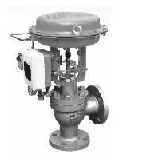
ZMX\s\up 5(A )S(ZM\s\up 5(A )S)角型调节阀：具有流路简单、阻力小、易于冲洗的特点，尤其适用于要求直角连接，介质为高粘度、含悬浮物和颗粒状介质的调节。
本产品符合GB/T4213-92。
技术参数和性能
阀 体
型 式 角型单座铸造球形阀
公称通径 20～200mm
公称压力 PN1.6、4.0、6.4MPa
法兰标准 JB79-59、JB78-59等
材 料 铸钢（ZG230-450）、铸不锈钢（ZG1Cr18Ni9Ti、
ZG1Cr18Ni12Mo2Ti)等
上 阀 盖 普通型上阀盖：-40～+230℃
散热片型上阀盖：+230℃～+450℃
压盖型式 螺栓压紧式
填 料 V型聚四氟乙烯填料、含浸聚四氟乙烯石棉填料、石墨填料
阀内组件
阀芯型式 单座柱塞型阀芯
流量特性 抛物线特性和线性特性
材 料 不锈钢（1Cr18Ni9Ti、1Cr18Ni12Mo2Ti、17-4PH、9Cr18、316L)、
不锈钢堆焊司太莱合金、钛和耐腐蚀合金等
执行机构
型 式 ZMX\s\up 5(A )气动薄膜执行机构
膜片材料 丁睛橡胶夹尼龙布
弹簧范围 20～100（标准）、40～200、80～240KPa
供气压力 140～400KPa
信号接口 M16╳1.5或ZG1/4
环境温度 -25～+55℃
阀作用型式 气一关或气一开式
附 件 定位器、空气过滤减压器、保位阀、行程开关、阀位传送器、手轮机构等

ZMX\s\up 5(A )S(ZM\s\up 5(A )S)角型调节阀
执行机构配置
公称通径 | 20 | 25 | 32 | 40 | 50 | 65 | 80 | 100 | 125 | 150 | 200
执行机构 | ZM\s\up 5(A )-2(ZM\s\up 5(A )-2) |  |  | ZM\s\up 5(A )-3（ZM\s\up 5(A )-3） |  | ZM\s\up 5(A )-4（ZM\s\up 5(A )-4） |  |  | ZM\s\up 5(A )-5（ZM\s\up 5(A )-5）
手轮机构 | ZPS-1 |  |  |  |  | ZPS-2
性 能
泄 漏 量 小于阀额定容量的5╳10⁻³
回 差 带定位器：小于全行程的1%,不带定位器：小于全行程的3%
基本误差 带定位器：小于全行程的±1%
不带定位器：小于全行程的±5%
注：采用标准的V型聚四氟乙烯填料时。
可调范围 30:1
额定流量系数Kv、额定行程
公称通径 | 20 |  |  |  | 25 | 32 | 40 | 50 | 65 | 80 | 100 | 125 | 150 | 200
阀座直径 | 10 | 12 | 15 | 20 | 26 | 32 | 40 | 50 | 65 | 80 | 100 | 125 | 150 | 200
额定行程 | 10 |  |  |  | 16 |  | 25 |  | 40 |  |  | 60
流量系数（Kv） | 1.6 | 2.5 | 4.0 | 6.3 | 10 | 16 | 25 | 40 | 63 | 100 | 160 | 250 | 400 | 630
允许压差（100KPa） | 52 | 36 | 24 | 13 | 7.8 | 5.4 | 4.9 | 2.9 | 2.9 | 2.0 | 1.2 | 1.2 | 0.78 | 0.49
注：允许压差确定依据：1、标准弹簧； 2、阀关闭P2=0；3、流向为低进高出。
流量特性（见下图）

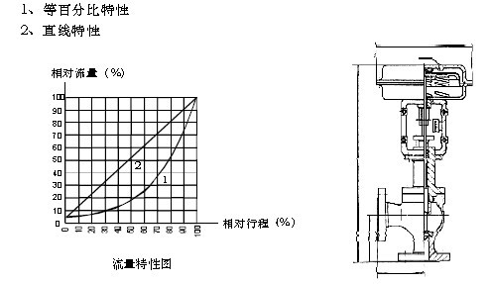

ZMX\s\up 5(A )S(ZM\s\up 5(A )S)角型调节阀

法兰距、外形尺寸、重量

公称  通径 | L(mm） |  |  | H(mm） |  | D(mm） | 重量（kg)
公称  通径 | PN16 | PN40 | PN64 | 普通型  上阀盖 | 散热片型  上阀盖 | D(mm） | 重量（kg)
 |  |  |  | 气开、气关 | 气开、气关 | D(mm） | 重量（kg)
20 | 85 | 85 | 100 | 504 | 654 | 245 | 27
25 | 95 | 95 | 115 | 539 | 689 | 245 | 36
32 | 115 | 115 | 130 | 559 | 714 | 245 | 39
40 | 115 | 115 | 130 | 574 | 724 | 290 | 43
50 | 130 | 130 | 150 | 600 | 749 | 290 | 47
65 | 145 | 145 | 170 | 717 | 877 | 362 | 90
80 | 155 | 155 | 190 | 727 | 887 | 362 | 100
100 | 175 | 175 | 215 | 767 | 947 | 362 | 118
125 | 200 | 200 | 250 | 910 | 1130 | 454 | 190
150 | 240 | 240 | 275 | 965 | 1185 | 454 | 228
200 | 300 | 300 | 325 | 1060 | 1256 | 454 | 326

注：1、法兰距符合JB79-59标准；
2、重量为PN6.4MPa。
型号说明

